**CUADERNILLO**

**DE**

**ACTIVIDADES**

**(4TA PARTE)**



**MATEMÁTICA**

**ACTIVIDAD N° 1**

**Tema: Numeración hasta el 200**

1. Completa el castillo numérico.

|  |  |  |  |  |  |  |  |  |  |
| --- | --- | --- | --- | --- | --- | --- | --- | --- | --- |
| 150 |  | 152 |  |  | 155 |  |  | 158 |  |
|  | 161 |  |  | 164 | 165 |  |  |  | 169 |
| 170 |  |  |  |  |  |  |  |  |  |
|  |  |  | 183 |  |  |  | 187 |  |  |
| 190 | 191 |  |  |  |  |  |  | 198 |  |

**200 Doscientos**

1. Completa los dos números anteriores y posteriores a los siguientes números.

|  |  |  |  |  |
| --- | --- | --- | --- | --- |
|  |  | **198** |  |  |
|  |  | **152** |  |  |
|  |  | **180** |  |  |
|  |  | **173** |  |  |
|  |  | **166** |  |  |

1. Escribí como se leen

* **158=**
* **165=**
* **189=**
* **171=**
* **193=**

1. Descompone los siguientes números como en el ejemplo.

* **156=** 100 + 50 + 6
* **143=**
* **189=**
* **155=**

**ACTIVIDAD N° 2**

**Tema: Numeración hasta el 200**

1. Completa, recorta y pega la ficha N° 10 de Matemática (¡Más de 100!)
2. Escribí los números que correspondan en los cuadritos sombreados.

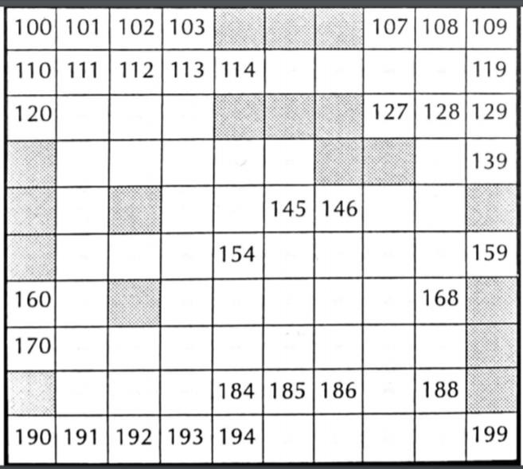

1. Escribí los números que siguen

* **132: ______ _______ ______ ________**
* **140: ______ ________ _______ _______**
* **178: _______ ________ ________ _______**
* **190: _______ ________ ________ _______**

**3)**

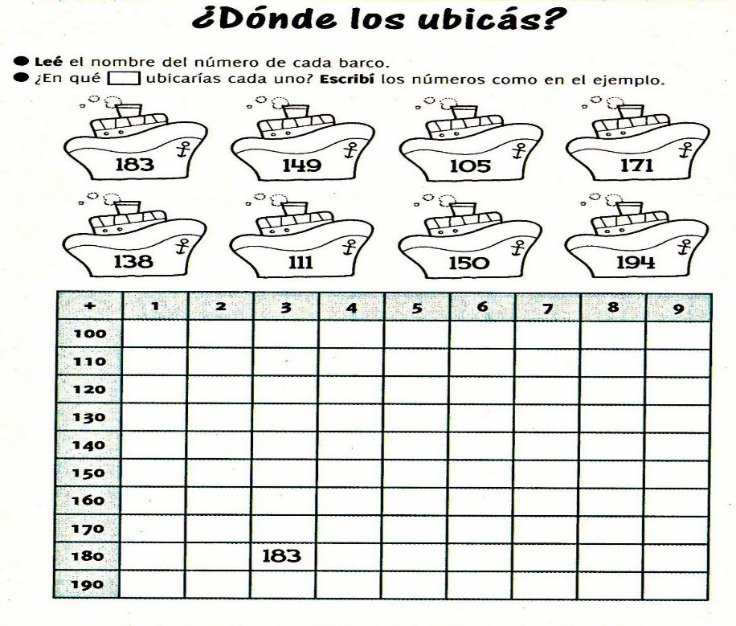

4)Escribí la escala del 2, 5 y 10 del 150 al 200.

**ACTIVIDAD N° 3**

**Tema: Figuras Geométricas**

1. Recorta y arma las figuras geométricas. Luego escribe su nombre.

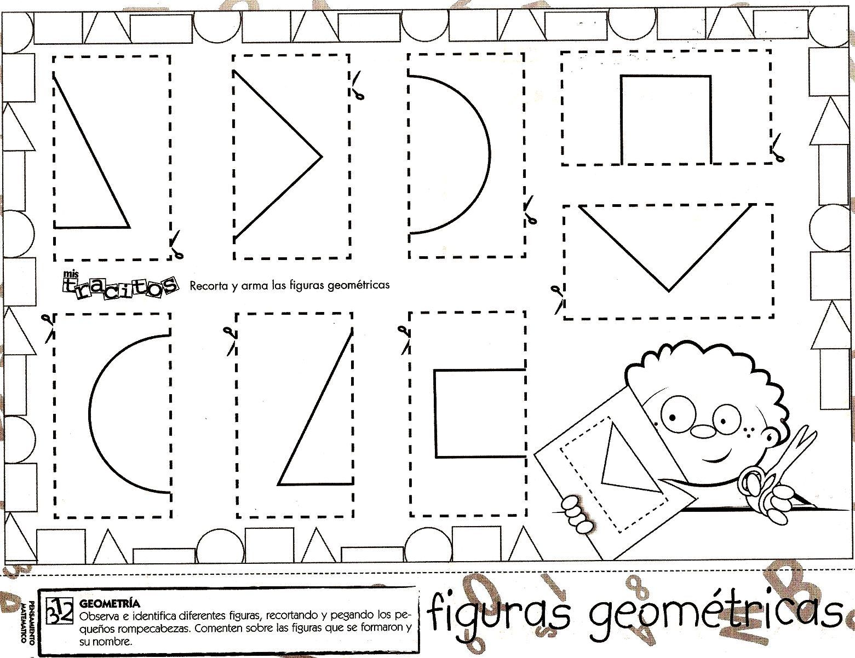

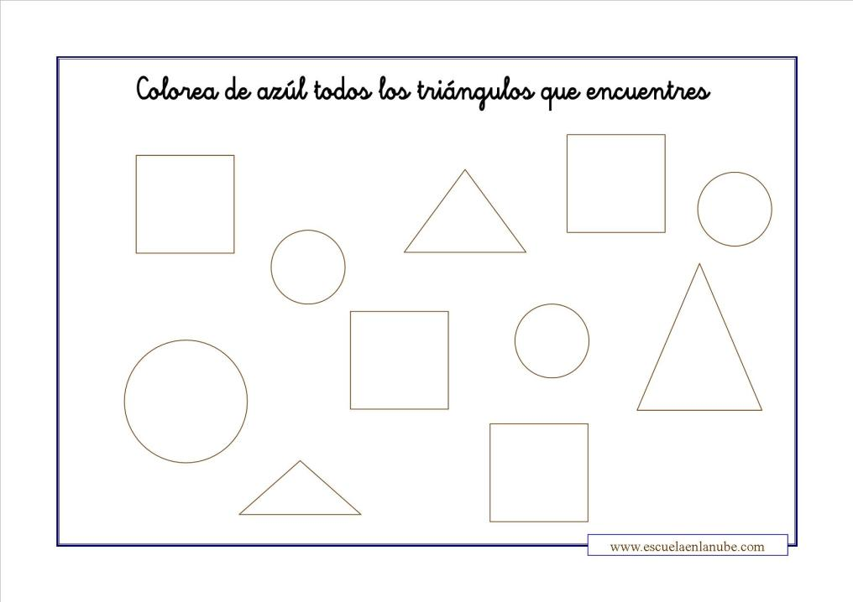

**ACTIVIDAD N° 4**

**Tema: Situaciones Problemáticas**

1. Resuelvo las siguientes situaciones problemáticas.

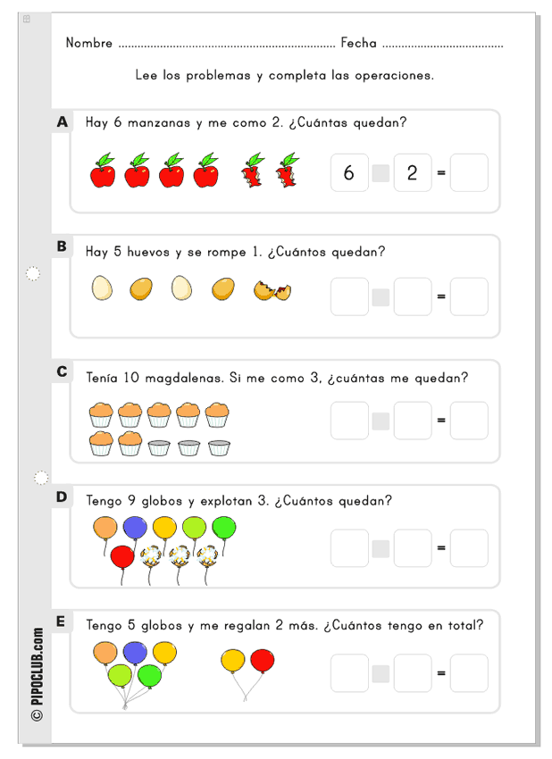

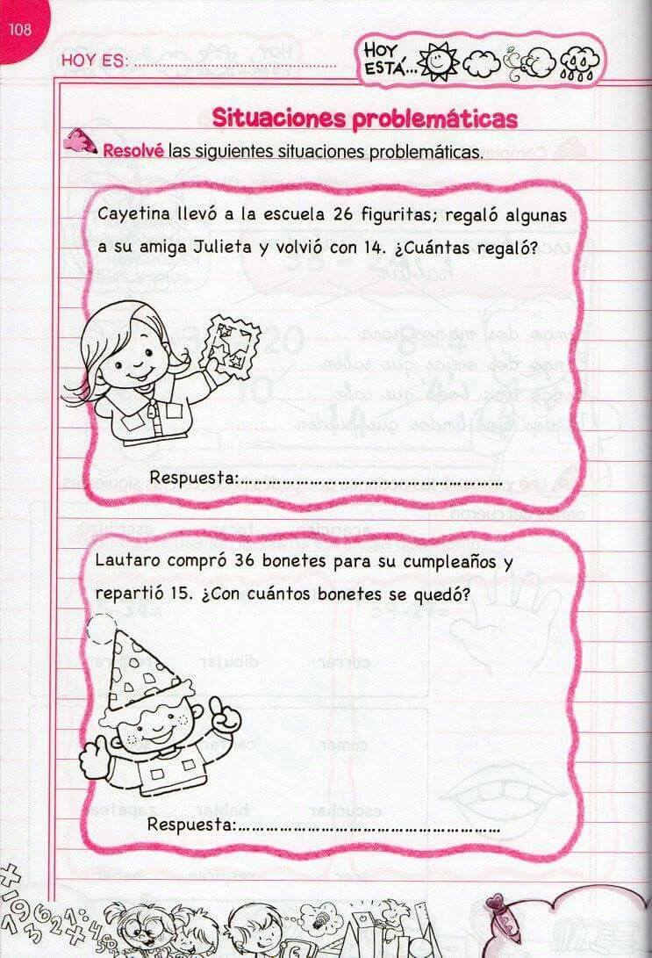

**ACTIVIDAD N° 5**

**Tema: Cálculos Mentales**

1. Realiza las operaciones y colorea según el código.

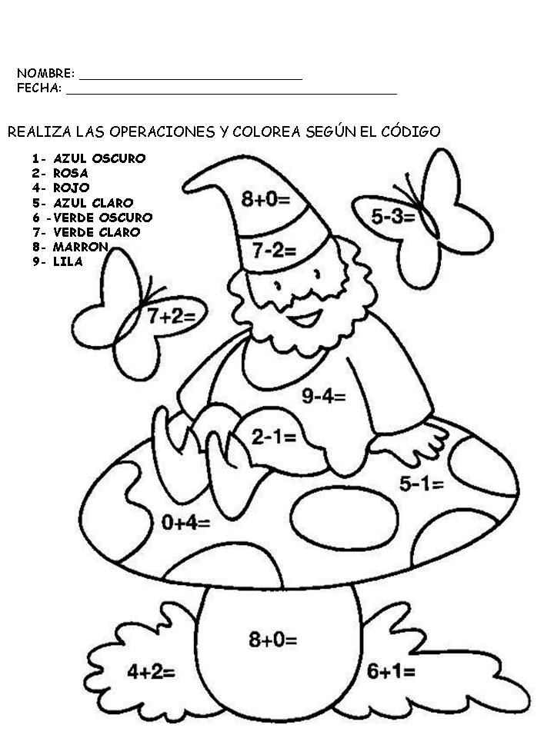

1. Escribí y resolvé 5 cálculos que puedas resolver mentalmente.
2. Pensá y resolvé:

**150 + 5= 160 - 5=**

**10= 10=**

**15= 15=**

**1= 1=**

**LENGUA**

**Actividad N° 1**

**Tema: Ordenar palabras alfabéticamente**

1. Completar ficha n° 14 (Grafismo).
2. Marca con color la letra inicial de cada palabra.

**Para Recordar:**

* La letra inicial es la primera letra de cada palabra.



foca

manteca

árbol

libro

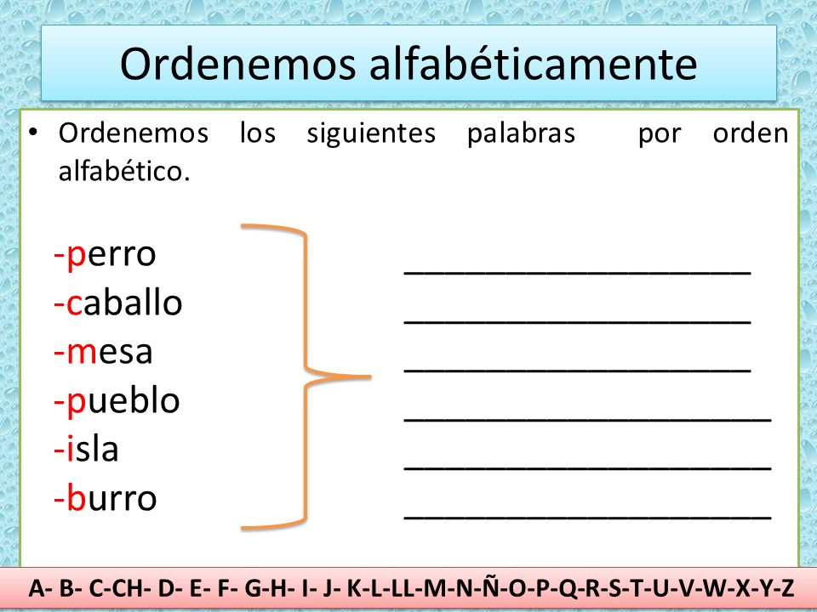

**Para Saber:**

* Para ordenar alfabéticamente las palabras, se observa la primera letra de cada palabra y luego ordenarlas según el orden de cada letra en el abecedario.

1. Completar punto 2 y 3 de la ficha 9 “Practicas del Lenguaje”

**Actividad N° 2**

**Tema: Ordenar palabras alfabéticamente**

1. Recordar lo trabajado en la clase anterior. ¿Qué hay que tener en cuenta para ordenar alfabéticamente las palabras?
2. Pido que me Dicten 5 palabras con distintas letras iniciales. Marca con un color la letra inicial.
3. Ordena alfabéticamente las palabras del punto anterior.

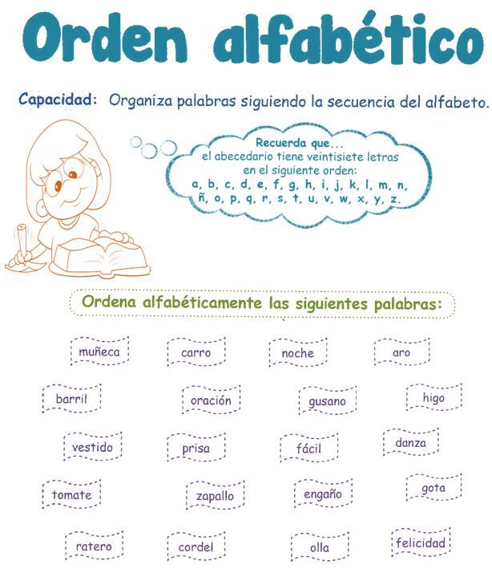

**Actividad N° 3**

**Tema: Comprensión Lectora**

1. Leer con atención el siguiente texto y luego responde:

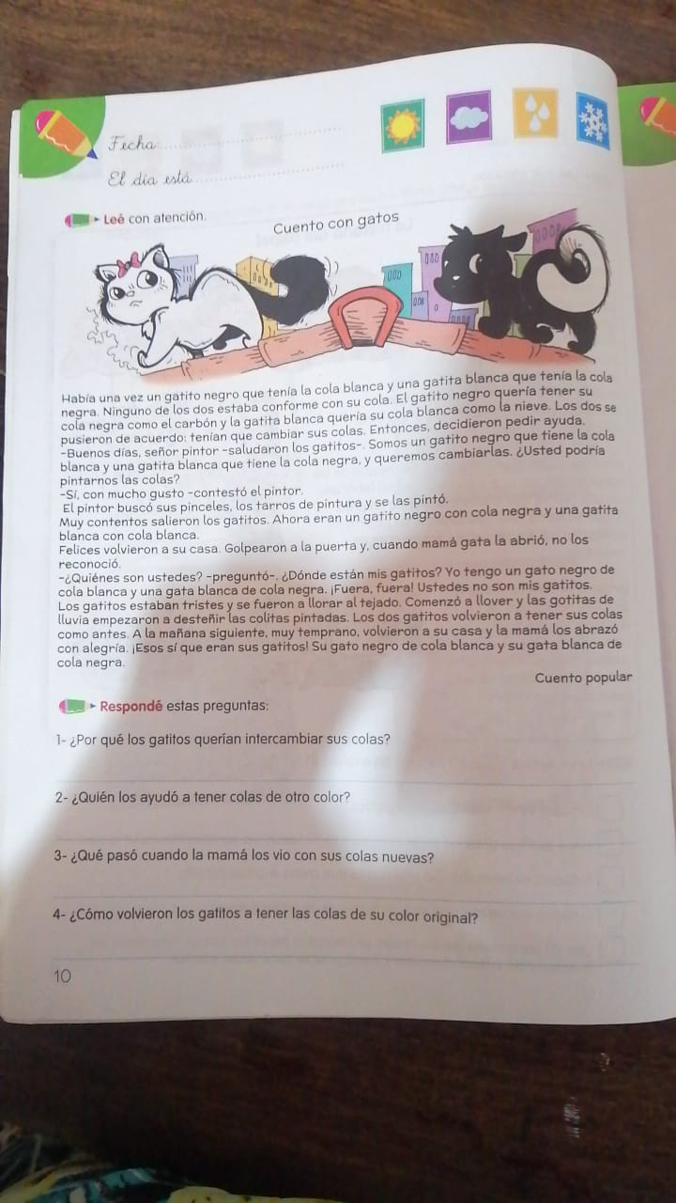

**Actividad N° 4**

**Tema: Lectura y Escritura de Palabras**

1. Completar ficha 15 y 16 “Grafismo”
2. Lee página 26 y 27 del libre “Súper Árbol Verde Limón”.
3. Completar ficha n° 11 “Practicas del Lenguaje”

**CIENCIAS NATURALES**

**Actividad N° 1**

**Tema: El mundo de las Plantas**

1. Lectura de la página 156 del libro “Súper Árbol Verde Limón”.
2. Identificar las características de cada tipo de planta.
3. Responde punto 1 y 2 de la página 156 del libro.
4. Completa, recorta y pega ficha n°3 de “Ciencias Naturales”
5. Buscá, recortá y pegá imágenes de árboles, arbustos e hierbas.

**Actividad N° 2**

**Tema: Los Cambios de las Plantas**

1. Lectura de la página 158 del libro “Súper Árbol Verde Limón”.
2. Buscá, recortá y pegá imágenes de distintas plantas en otoño, invierno, verano y primavera.

**CIENCIAS SOCIALES**

**Actividad N° 1**

**Tema: El Barrio**

1. Completar las líneas de puntos.

* **Mi Colegio está sobre la calle:………………………………………………………………………………………………………..**
* **En el barrio:……………………………………………………………………………………………………………………………………**
* **Alrededor encontramos:………………………………………………………………………………………………………………..**

1. Dibujá el frente de tu colegio.
2. Averigua y escribí la dirección de tu casa.

**Actividad N° 2**

**Tema: Medios de Transportes**

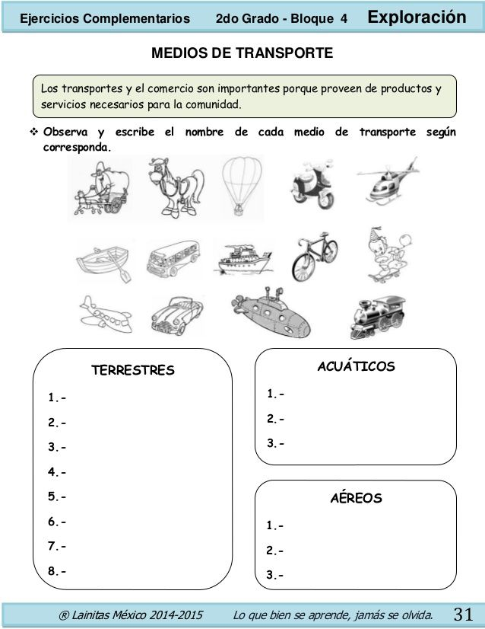

2)Dibujá y escribí el medio de transporte con el que venís a la escuela.